Большакова Маргарита Вадимовна
Гр. 410902

Лабораторная работа № 2
TRACEROUT
Вариант 4

Задание:
Необходимо разработать простейший аналог утилиты traceroute / tracert, изученной в рамках первой лабораторной работы. В качестве протокола передачи данных можно использовать ICMP или UDP (на выбор). При реализации использовать программный интерфейс сокетов (готовые реализации отправки/получения echo запросов использовать запрещено).
Утилита должна принимать в качестве параметра IP-адрес целевого узла и выводить узлы маршрута аналогично системному traceroute / tracert (порядковый номер, время ожидания ответа для каждого отправленного пакета и адрес узла). Следует отправлять более одного пакета.
Проверьте, что разработанная программа дает такие же результаты, как и системная. Проанализируйте трафик, генерируемый вашей программой в процессе работы, с помощью Wireshark. Также Wireshark можно использовать при отладке, в случае проблем с получением эхо-ответов.
Обратите внимание на значение контрольной суммы (Wireshark показывает, верно ли оно подсчитано) и обновление значения sequence number между отправками (изучите, как оно изменяется в системной утилите traceroute / tracert).
ВАЖНО: сетевой экран (фаервол) может блокировать ICMP-пакеты с типом "TTL expired", получение и анализ которых необходим для определения промежуточных узлов на маршруте. Отключите сетевой экран во время тестирования или настройте таким образом, чтобы нужные пакеты не фильтровались.
Ход работы:
- В соответствующей папке выводим созданную утилиту traceroute:
- Параллельно с этим запустим Whireshark и отфильтруем по протоколу ICMP:

- Конечный вывод в консоли:
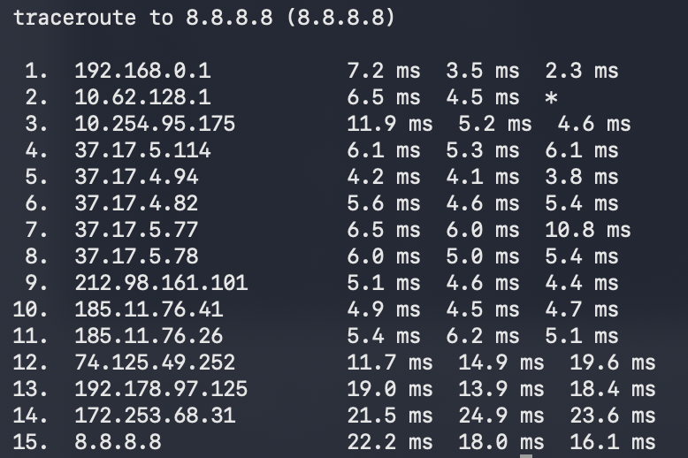
Маршрут до google.com (8.8.8.8) прошёл через 15 хопов. Программа отправляла по 3 пакета на каждый хоп
- Что поймал Wireshark:
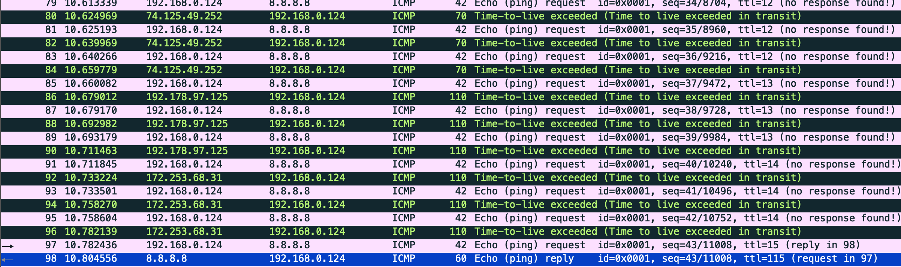
на каждом значении TTL отправляются ровно 3 пакета, промежуточные роутеры отвечают TTL Exceeded, sequence number увеличивается на 1 с каждым пакетом (34→43). На TTL=15 конечный узел 8.8.8.8 вернул Echo Reply (строка 98), маршрут успешно построен.
- Дерево конечного узла:
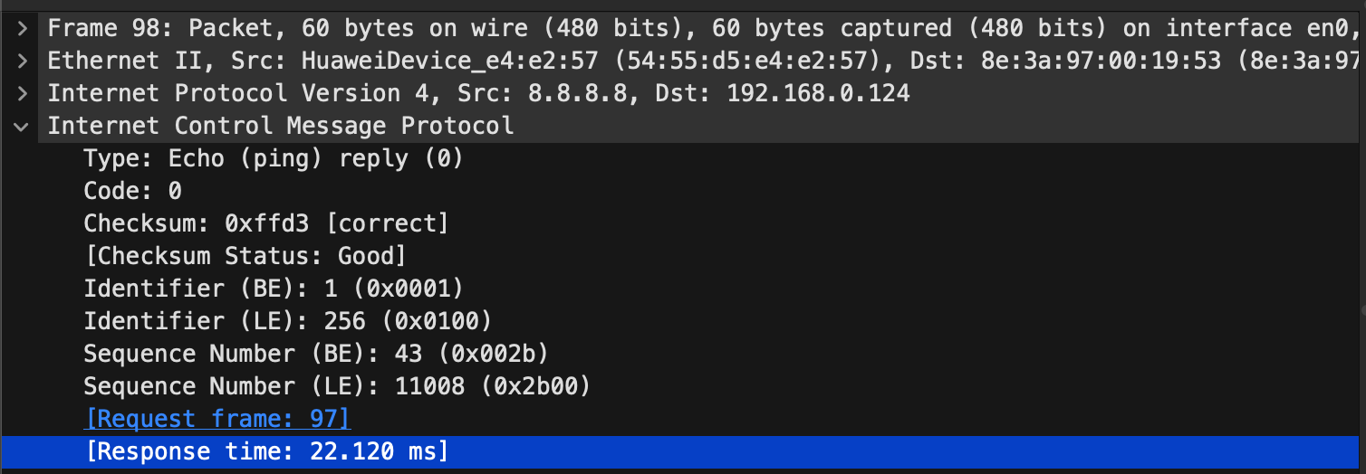
RTT = 22.1 мс — совпадает с выводом программы.
Тип ICMP = 0. Это Echo Reply — конечный узел получил наш запрос и отвечает. В коде мы проверяем именно это: if icmp[0] == 0
Контрольная сумма верна. Значит наша функция checksum() работает правильно — пакет дошёл без ошибок.
ID пакета = 1. Именно это число мы задали в коде: struct.pack("!BBHHH", 8, 0, csum, 1, seq) — четвёртый параметр.
- Системный traceroute в Wireshark (сравнение):
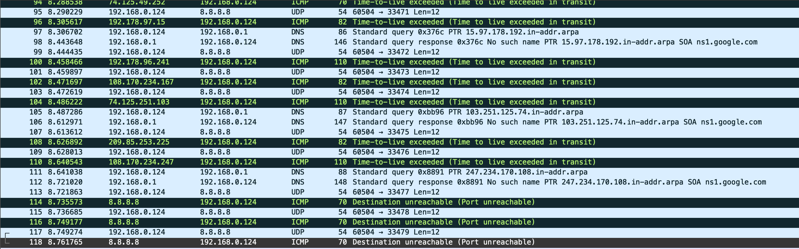
Системный traceroute (macOS): Моя программа:
Protocol = UDP Protocol = ICMP
Отправляет UDP пакеты Отправляет ICMP Echo Request
Ждёт ICMP Port Unreachable Ждёт ICMP TTL Exceeded / Echo Reply
Системная утилита traceroute на macOS использует протокол UDP, а не ICMP. Она отправляет UDP пакеты на порты начиная с 33471, увеличивая номер порта на 1 с каждым пакетом. Промежуточные роутеры отвечают ICMP TTL Exceeded, а конечный узел 8.8.8.8 сигнализирует о достижении цели сообщением ICMP Port Unreachable.
Вывод: в ходе лабораторной работы была разработана утилита на языке Python, реализующая аналог системного traceroute с использованием программного интерфейса сокетов и протокола ICMP. Результаты программы совпали с выводом системного traceroute — первый хоп и конечный узел одинаковы. Было установлено, что системный traceroute на macOS использует UDP, тогда как наша программа использует ICMP — оба подхода являются допустимыми реализациями алгоритма трассировки маршрута.

